Что должен знать и уметь ребенок старшей группы (5–6 лет) к концу учебного года.
Ознакомление с окружающим миром.
• уточнять представления детей о предметах, их существенных признаках.
• Уметь свободно ориентироваться в помещении и на участке детского сада
• Учить соблюдать правила дорожного движения (ходить по мостовой, переходить улицу в указанных местах, в соответствии со световым сигналом).
• Знать название города, деревни, где живут, улицу.
• Знать фамилию, имя, и отчество родителей, домашний адре
Экологическое воспитание
о растениях
• узнавать и называть 6-7 растений и их части
• уметь описывать растения, отмечая расположение листьев, форму, цвет, особенности поверхности
• выбирать и выполнять способы ухода за растениями (полив, опрыскивание, сухая чистка). Выполнять уход за растениями в соответствии с его биологическими потребностями
• определять способы приспособления растения к сезонным изменениям (появляются почки, цветут, появляются плоды, созревают, состояние покоя)
• знать и называть признаки живого (растет, движется, питается, размножается)
о животных
• уточнить представления о многообразии животного мира и характерных признаках классов (перья, пух, шерсть, мех и т. д.)
• знать основные жизненные функции: питание, дыхание, движение, размножение, рост, развитие и т. д.
• уметь устанавливать связи между средой обитания и строением тела
• конкретизировать представления о проявлении чувств: голод, боль, радость, привязанность
• продолжать знакомить с дикими животными
• называть 4-5 зимующих птиц, различать их по внешнему виду,
рассказывать, чем питаются, почему остаются зимовать.
о неживой природе
• формировать элементарные представления о переходе вещества из твёрдого состояния в жидкое и из жидкого в твёрдое (вода превращается в лёд, лёд – в воду)
Развитие речи
• Правильно произносить все звуки не торопясь, выразительно
• Использовать в речи существительные, обозначающие профессии; подбирать к существительному несколько прилагательных; уметь составлять пары антонимов (противоположные по смыслу слова) и синонимов (разные по звучанию, но одинаковые по смыслу слова)
• Употреблять в речи простые и сложные предложения
• Пользоваться прямой и косвенной речью
• Поддерживать непринужденную беседу
• Составлять (по образцу, плану) небольшой рассказ о предмете, картине, по теме, предложенный взрослым, а также фантазировать на свободную тему
Художественная литература
• определять жанр произведения; называть любимые сказки и рассказы.
проявлять интерес к объёмным произведениям, которые читаются по главам.
драматизировать небольшие произведения, читать по ролям стихотворения.
вспомнить 2-3 программных стихотворения (при необходимости следует напомнить ребёнку первые строчки, 2-3 считалки, загадки.
называть любимого детского писателя.

Математика

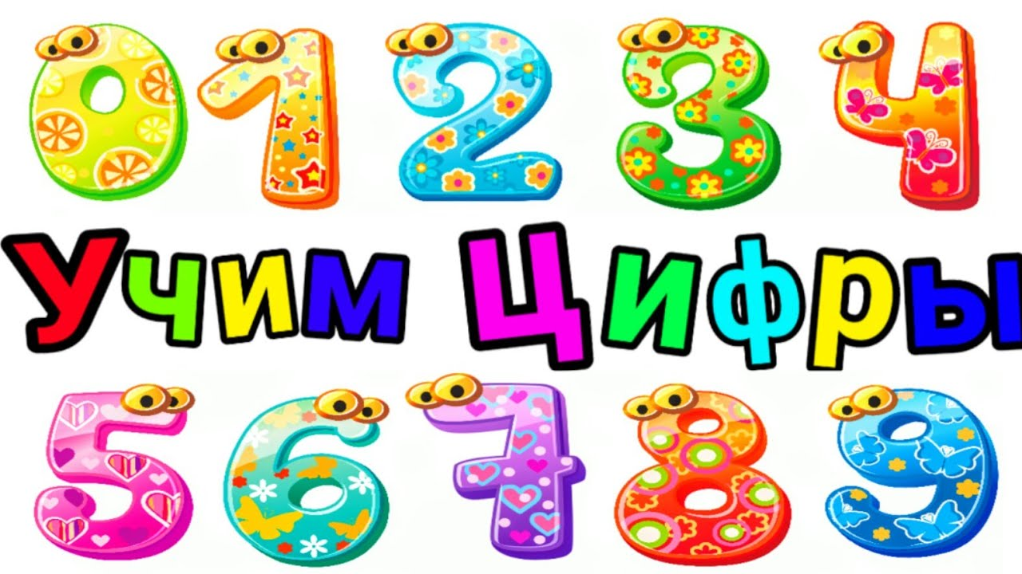
• считать в пределах 10 (количественный счет, отвечать на вопрос «сколько всего?»; порядковый счет, отвечать на вопрос «какой?»
• сравнивать 2 группы предметов, выраженные числами 9 и 10
• чем отличается четырёхугольник от треугольника. Построить из двух треугольников четырёхугольник. Знать некоторые характерные особенности геометрических фигур (круг, треугольник, квадрат, овал, прямоугольник, трапеция, пятиугольник) – количество углов, сторон, их равенство и неравенство
• определять направление движения от себя (направо, налево, вперёд, назад, вверх, вниз)
• знать последовательность дней недели, связывать с порядковым счетом
• ориентироваться на листе бумаги рисование
• размещать предметы различной величины (до 7-10) в порядке возрастания, убывания их длины, ширины, высоты, толщины; понимать относительность признака величины предметов
• сравнивать рядом стоящие числа в пределах 10 (опираясь на наглядность, устанавливать, какое число больше (меньше) другого; уравнивать неравные группыпредметов двумя способами (удаление и добавление единицы). Сравнивать предметы на глаз (по длине, ширине, высоте, толщине); с помощью наложения, приложения на глаз.
• Располагать изображения на всем листе, на одной линии и на широкой полосе создавать узоры по мотивам народного декоративно-прикладного искусства, используя точки, круги, завиток, волнистые линии, травку, цветы

Лепка

• Лепить предметы, состоящие из нескольких частей
• Использовать приёмы соединения частей прижимания и примазывания
• Владеть навыком округлого раскатывания
• Владеть навыком рационального деление пластилина
• Использовать в работе стеку
• Умение передавать в лепке движения
• Владение навыков аккуратной работы с глиной и пластилином.

Аппликация

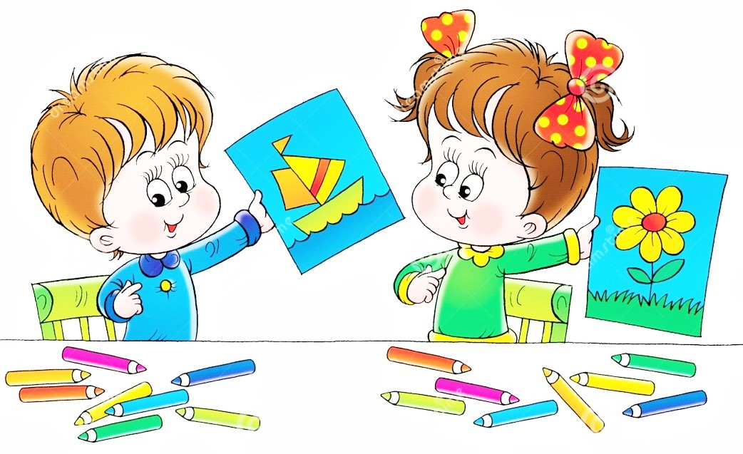
• Правильно держать ножницы и действовать ими
• Сочетать способ вырезания с обрыванием для создания выразительно образа
• Использовать приемы симметричного вырезания из бумаги, сложенной вдвое и гармошкой
• Составлять узоры из растительных и геометрических форм на полосе, квадрате, круге, розете, чередовать их по цвету, форме, величине и последовательно наклеивать

Конструирование

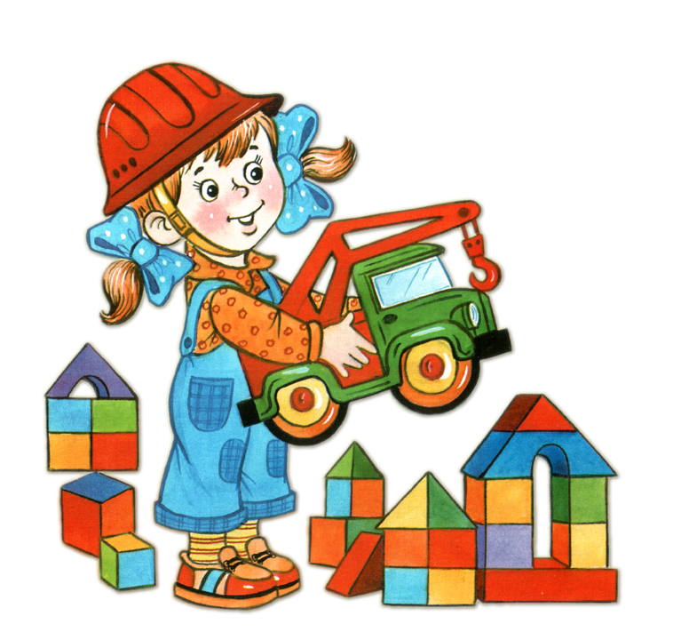
• учить анализировать образец постройки: выделять основные части и различать их по величине и форме
• планировать этапы создания собственной постройки
• создавать постройки по рисунку
• работать коллективно
Конструирование из бумаги
• Владение навыком сгибания бумаги
• Проглаживание пальцем места сгиба
• Умение использования чертежей
• Знание терминов: сгиб, пунктир, штриховка

Игровая деятельность.

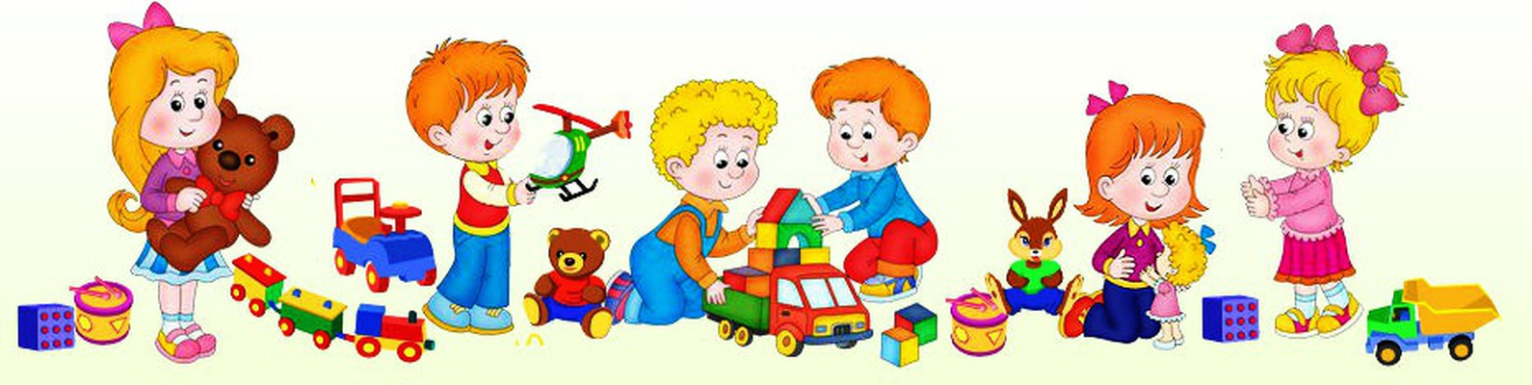
К концу года дети могут:
- договариваться с партнёрами, во что играть, кто кем будет в игре; подчиняться правилам игры.
- разворачивать содержание игры в зависимости от количества играющих детей.
- использовать различные источники информации, способствующие обогащению игры (кино, литература, экскурсии и др.).
- создавать творческую предметно-игровую среду, использовать полифункциональный материал, предметы заместители и др.
- в дидактических играх оценивать свои возможности и без раздражения воспринимать проигрыш
- объяснять правила игры сверстникам.
Самостоятельно следить за своим внешним видом, опрятностью, выполнять гигиенические процедуры и правила ЗОЖ. Стремиться к общению со сверстниками, к уважению и положительной оценке со стороны партнера по общению. Развивали мелкую моторику, дети стали лучше рисовать, вырезать, используя разные техники. Ребята научились договариваться друг с другом (не всегда). Сформировался дружный коллектив, команда! Математические представления сводятся к ознакомлению числового ряда до 10 и обратный счет. С легкостью делят слова на слоги, имеют представление о частях суток. Конечно все разные, со своими особенностями, характерами.
Следующий год наша группа будет готовиться к школе. Когда ребенок достигает возраста шести-семи лет, а иногда и раньше, многие родители озабочены вопросами, связанными с его поступлением в школу. Как сделать так, чтобы ребенок легко учился, с удовольствием ходил в школу, был хорошим или даже лучшим учеником в классе? Есть ли критерий, который позволяет адекватно оценить степень подготовленности ребенка к школьной жизни? Такой критерий есть, и в психологии он получил название "школьная зрелость", или психологическая готовность ребенка к школьному обучению. В этом и есть основная наша с вами задача. Именно от психологической готовности зависит успешность ребенка в школе. Подготовка руки к письму, развитие познавательной активности ребенка. Не страшно если он не может запомнить буквы, научиться читать – в школе он научится всему, если будет ходить в неё с удовольствием.
Говоря о перспективах образовательно-воспитального процесса хочется рассказать о предметно-пространственной развивающей среде нашей группы. В соответствии с возрастом есть дидактичечкие игры, наглядные материалы, тематические уголки (театр, больница, дом). В зависимости от образовательной ситуации она трансформируется, дополняется. Игровой материал яркий и привлекательный, периодически сменяется, чтобы поддерживать интерес детей. Над насыщение мы работали в течении года и будем работать в течении следующего. Но самое главное, все игровые материалы, пособия находятся в свободном доступе для детей. В группе есть свой порядок и внутренние правила использования того или иного материала или пособия. Конечно, очень важно не только сделать всё доступным, но и помочь детям правильно и рационально это использовать.

